学习内容：

1、Linux用户

1) 查看用户，命令：who am i 或者who mom likes, 输出的第一列表示该伪终端用户的用户名，第二列为伪终端的编号，第三列为伪终端的启动时间。who命令及其参数如图1所示。

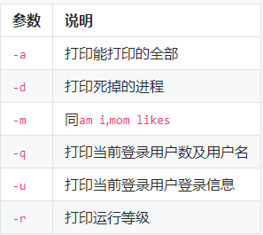

图1 who命令及其参数表

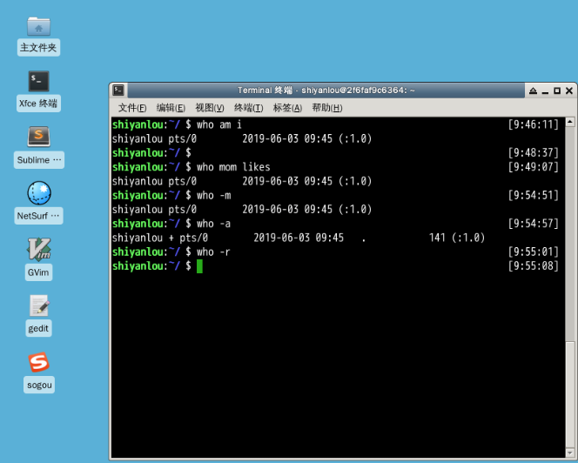

图2 用户查看命令运行结果

2) 创建用户

在Linux系统中，root具有系统至高无上的权利，可以对所有对象进行操作，平时用的都是普通用户身份登录，创建用户需要root权限，所以要用命令sudo(前提条件：1、知道当前用户的密码，2、当前用户属于sudo组)，如图3所示。

创建用户：sudo adduser lilei

切换登录用户：su –l lilei （此时输入密码为需要切换用户的密码）

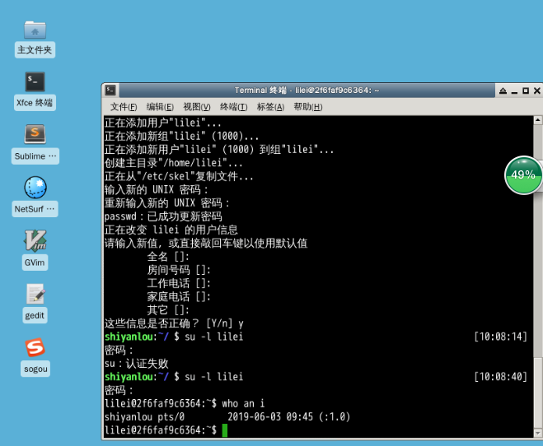

图3 用户创建与切换

退出当前用户可以使用命令exit或者使用快捷键Ctrl+d。

3) 用户组

Linux中每个用户都有所属的用户组，且一个用户可以属于多个不同的用户组。所属用户组查看方法：1、使用groups命令 2、查看/etc/group文件，如图4所示。

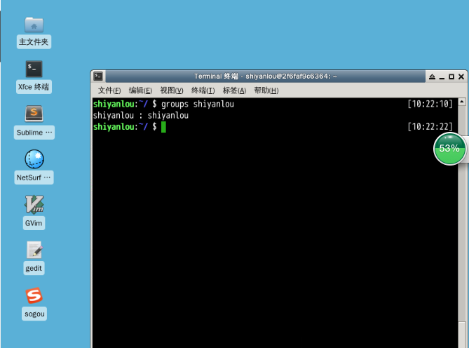

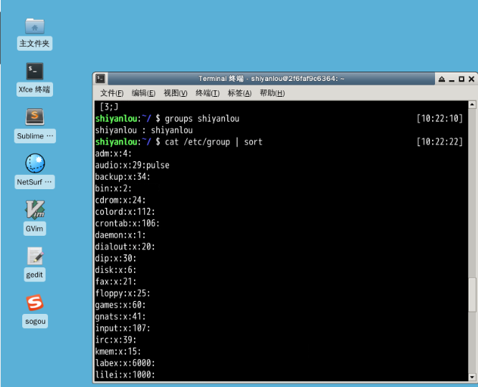

图4 查看shiyanlou所属用户组

默认情况下，新创建的用户不具有sudo权限，只有一个与自己同名的用户组，因此要通过加入sudo用户组来获取root权限。使用usermod命令为lilei用户添加到sudo用户组，如图5所示。

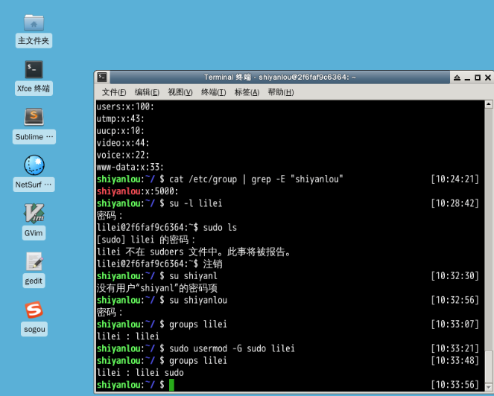

图5 将lilei添加到sudo用户组

4) 删除用户：sudo deluser <user> --remove-home ，如图6所示。

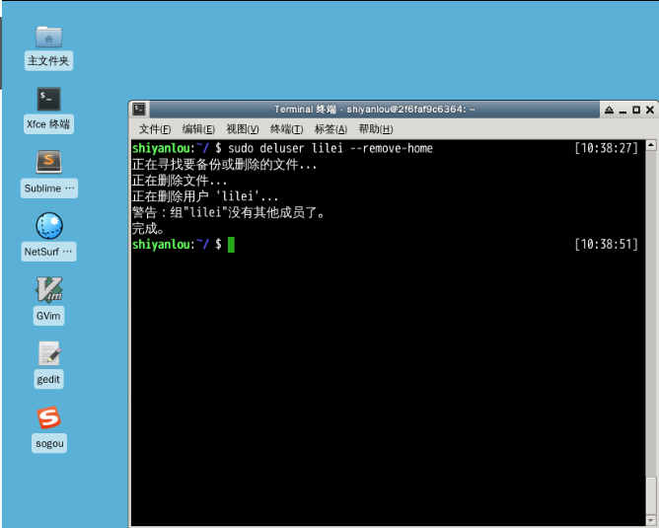

图6 删除lilei用户

2. Linux文件权限

在 Unix/Linux中的每一个文件或目录都包含有访问权限，这些访问权限决定了谁能访问和如何访问这些文件和目录，命令：ls -l

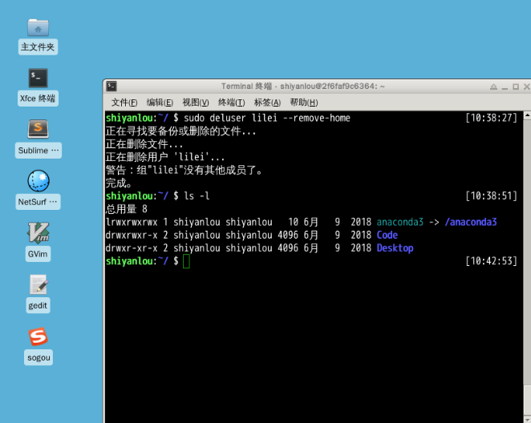

图7 查看文件权限

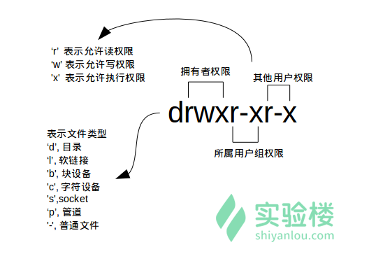

图7文件权限说明

图7中第一个字母表示文件类型，后面每三位分别代表文件所有者、所属用户组及其他用户组权限。你需要注意的一点是，一个目录同时具有读权限和执行权限才可以打开并查看内部文件，而一个目录要有写权限才允许在其中创建其它文件。

使用命令chown来改变文件的所有者，如图8所示。

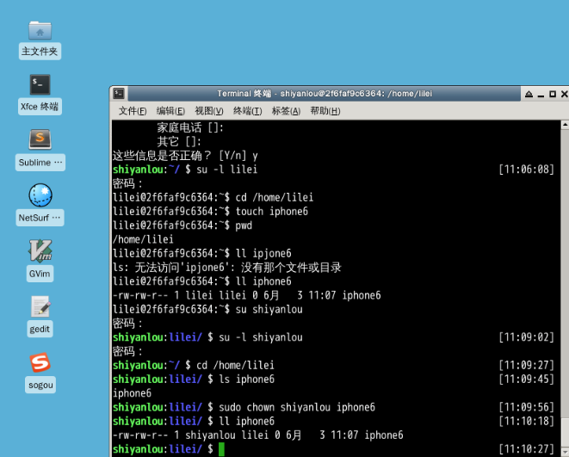

图7 改变文件所有者

修改文件权限有两种方式，二进制数字表示法和加减赋值操作法。

每个文件的三组权限（拥有者，所属用户组，其他用户，记住这个顺序是一定的），如图8所示。

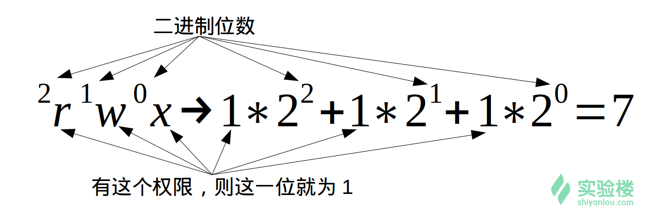

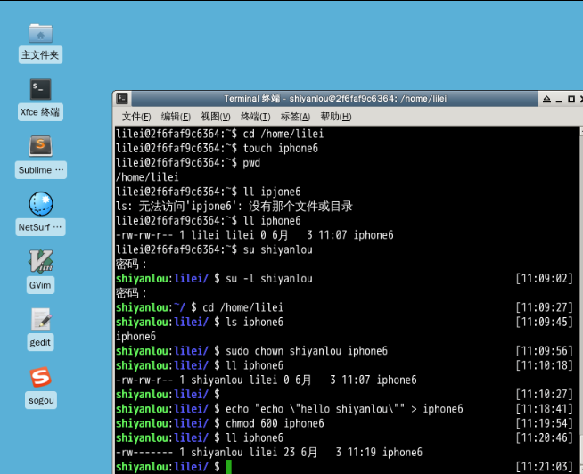

图8 二进制数字表示法

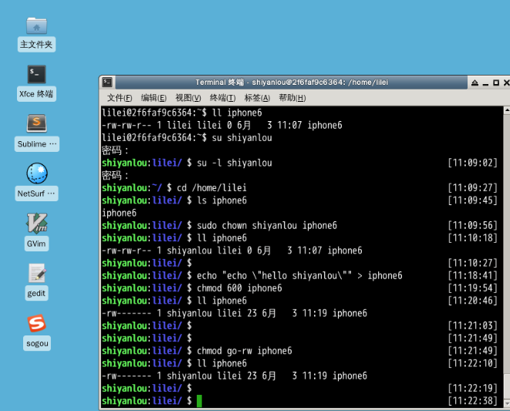

图9 加减赋值操作法

g、o 还有u分别表示group、others和user，+和-分别表示增加和去掉相应的权限。

3. Linux目录结构

Linux目录结构遵循FHS(文件系统层次结构标准)标准， FHS 定义了系统中每个区域的用途、所需要的最小构成的文件和目录同时还给出了例外处理与矛盾处理。FHS共定义了两层规范：第一层是，/下面的各个目录应该要放什么文件数据，例如/etc 应该放置设置文件。第二层则是针对/usr及/var 这两个目录的子目录来定义。FHS下目录定义为四种交互作用的形态如图10所示。

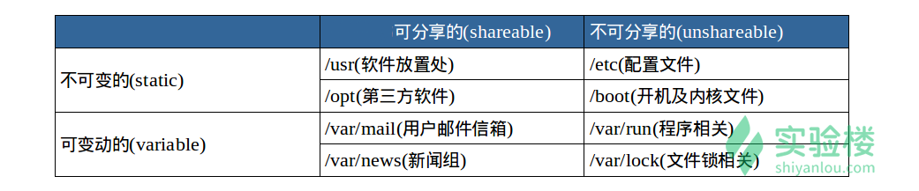

图10 四种目录交互作用的形态

1) 目录路径

使用命令cd切换目录。使用pwd获取当前路径。

绝对路径：就是以根" / "目录为起点，以你所要到的目录为终点的完整路径。相对路径：就是相对于你当前的目录的路径，是以当前目录 . 为起点，以你所要到的目录为终点的路径。

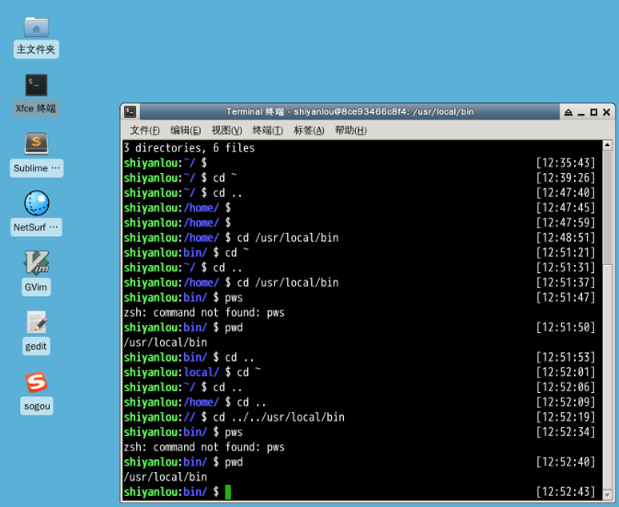

图11 用相对路径和绝对路径改变路径

4. Linux文件操作

touch只指定文件名时用于创建一个指定名字的文件，且不会覆盖同名文件。mkdir用于创建目录，如图12所示。

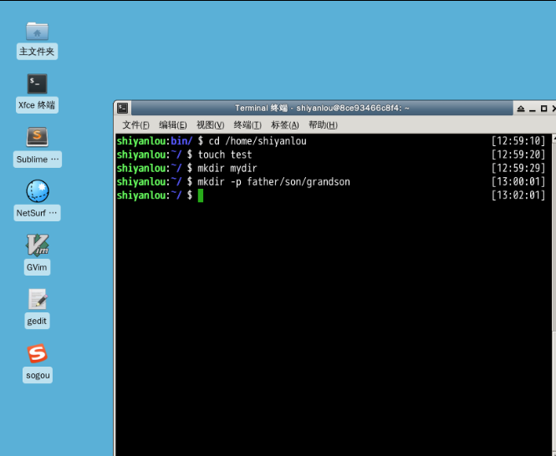

图11 创建文件和目录

命令cp用于复制文件，当要复制一个路径时，需要加上-r或者-R如图12所示。



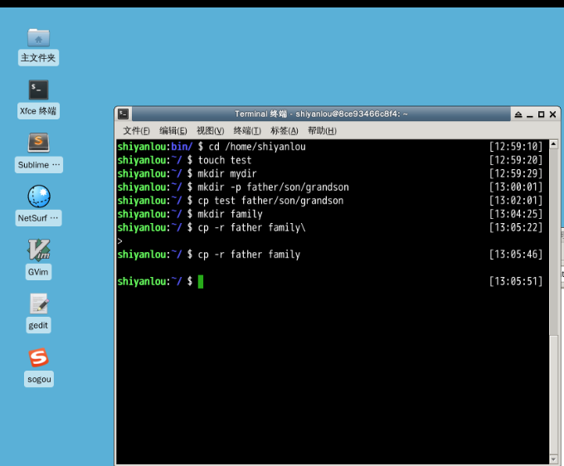

图12 复制文件和目录

rm用于删除文件，当要删除一个路径时，需要加上-r或者-R如图13所示。

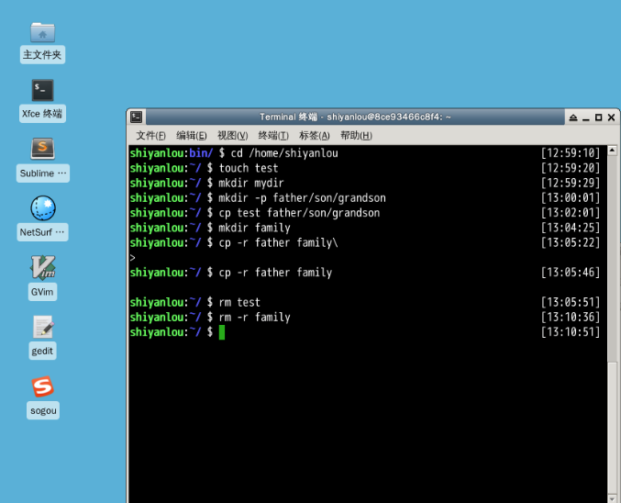

图13 删除文件和目录

mv用于文件移动：mv 源目录文件 目的目录 重命名：mv 旧的文件名 新的文件名，如图14所示。用rename可以实现批量重命名。

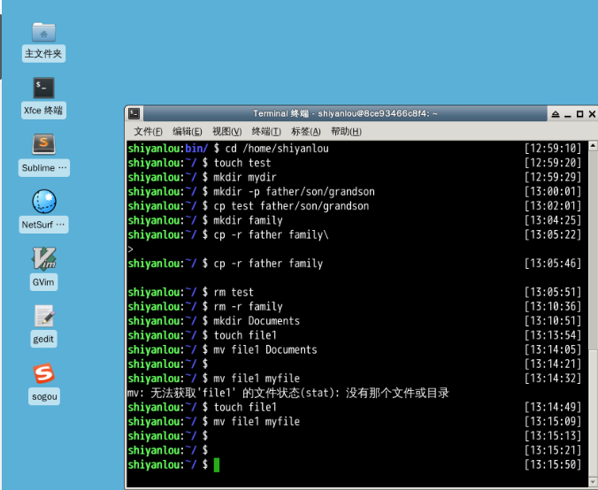

图14 移动和重命名文件

使用cat、tac、nl命令查看文件。cat和tac都是打印文件到标准输出(终端)，cat是正序，tac是倒序；nl添加行号并打印。命令如图15所示。

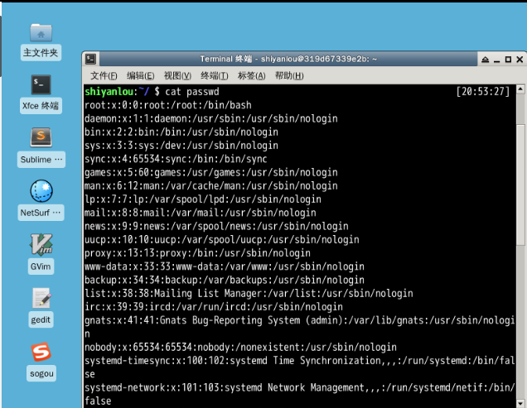 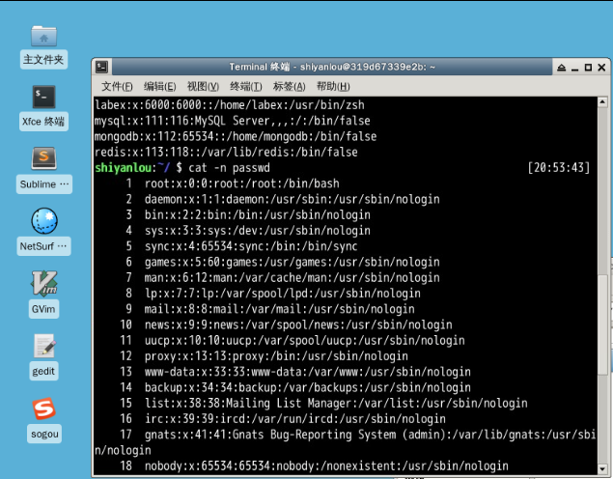

(a) cat命令 (b) cat –n命令

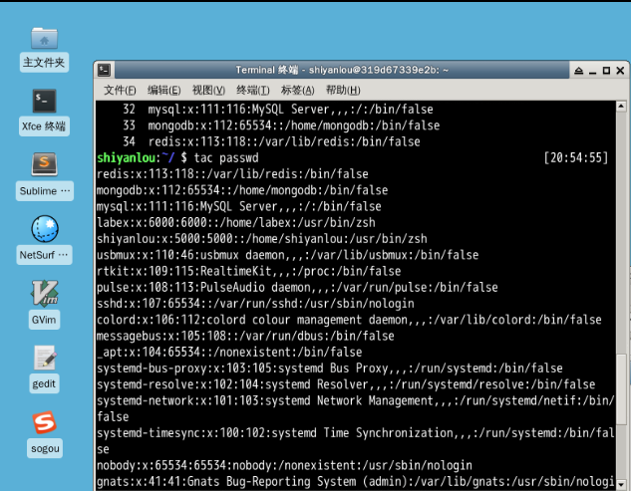 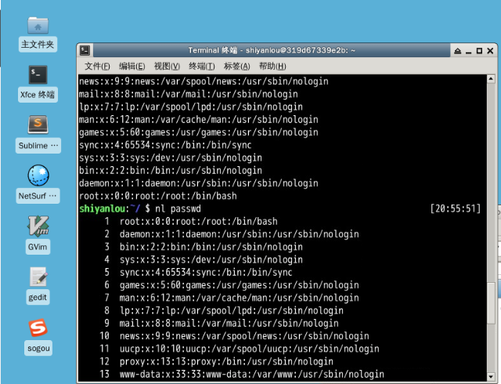

(a) tac命令 (b) ln命令

图15 移动和重命名文件

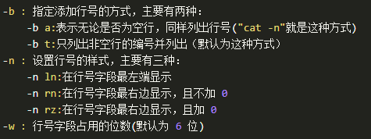

图16 ln命令的几个常用参数

more和less命令可以实现分页查看。head和tail用于查看文件开始和结尾的部分。

在Linux中，不能通过文件的后缀来判断文件类型，可以用file命令查看。

学习心得

学习了在Linux系统中对用户的创建等操作，了解了Linux中文件权限管理的方法及目录结构的标准。学习了对文件的创建、copy等基本操作。

明日计划

学习Linux环境变量和文件查找的内容